
Объявление


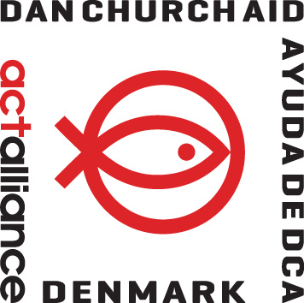
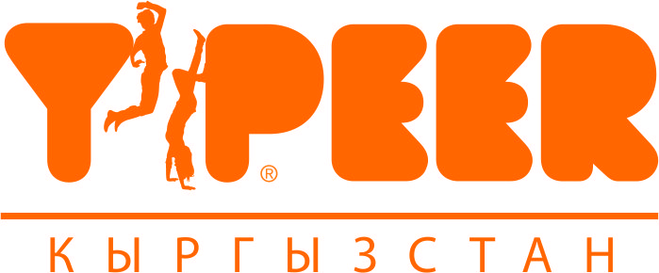


Правовая Клиника

ОО «Центр Защиты Детей» в рамках проекта «Останови насилие над детьми!»
выполняемого при финансовой поддержке Европейского Союза и ДАНИДА, ДОПОЛНИТЕЛЬНО обьявляет
конкурс на мини-гранты.
Цель конкурса – Усилить потенциал сообществ (квартальные, главы улиц, учителя, ИДН, активные граждане, местные НПО) и учащихся из целевых школ по борьбе с насилием в отношении детей и содействовать их взаимодействию через реализацию совместных проектов, предусматривающих конкретные практические шаги по содействию искоренению всех форм насилия над детьми в целевых сообществах новостроек вокруг г.Бишкек, где проживают внутренние мигранты: Дордой 1, Дордой 2, Келечек, Ак-Бата, Ак-Жар, Калыс-Ордо, район ошского рынка с вовлечением учащихся целевых школ проекта 81,86,87,8,21,57,43,46
Кто может подавать заявки на получение гранта
Заявителями могут выступить: члены ИГ, родительский комитет школы, школьный парламент, сообщество равных тренеров, молодежное НПО, МТУ,ИДН, группа педагогов, в том числе социальный педагог, школьный психолог итд.
Приветствуются партнерские проекты двух и более вышеперечисленных институтов (или групп)
Приоритеты при предоставлении грантов
Тема проектной идеи должна напрямую касаться сферы защиты детей от насилия, в следующих направлениях:
- предотвращение насилия над детьми;
- выявление и оказание психосоциальной помощи жертвам насилия в отношении детей
- решение глубинных причин насилия над детьми;
- прерывание молчания в отношении насилия над детьми;
-содействие разрешение гендерного насилия в отношении детей (насилие по причине того, что девочка или мальчик)/

Проекты могут носить тематический информационный, образовательный характер. Заявка может включать, но не ограничиваться использованием методов как: театральные постановки, семейные спортивные турниры или эстафеты, диспуты, дебаты, конкурсы сочинений или рисунков и тд.
Не поддерживаются:
Проектные заявки
• идея которых не посвящена тематике конкурса;
• небольшого количества людей;
• предусматривающие оснащение школьных кабинетов оргтехникой (компьютеры, ксероксы итд.)
• поданные позже объяленного срока подачи;
• включающие заработную плату заявителя;
• поданные только от имени одного лица;
• предусматривающие аренду, ремонт, строительство помещения.

Бюджет проекта (заполняется по приложенной форме)
Бюджет проекта должен быть реалистичным и направлен только на обоснованные необходимые расходы. Предоставить правильные расчеты, цены на приобретения должны указаны по прайсам специализированных магазинов, выдающих официальные кассовые и товарные чеки.
Если предусматривается покупка оргтехники (компьютера, копировальной машины или др), сумма не должна превышать 20% от общей суммы бюджета проекта и использование оборудования должна иметь прямое влияние на успешность проекта, детально обоснована.
Бюджет должен быть в пределах от 500 до 3500 евро.
Обязательно наличие и описание собственного вклада, который может быть выражен в форме человеческих, материальных, финансовых, технических или других ресурсов.

Для подачи проектной заявки необходимо:
1. Проектное предложение (Заявка) должно быть заполнено по форме и по всем пунктам на кыргызском или русском языке.
2.Подписать;
3.Прикрепить копию паспорта или свидетельства о рождении лидера группы;
4.Приложить письмо от партнеров;
5. Отправить на электронный адрес Майрам <Stopv@ktnet.kg>) отсканированный вариант проектной заявки (обязательно) и приложения или принести в офис ЦЗД по адресу г.Бишкек, ул. Астраханская 31

Срок подачи заявок до 17 часов 30 января 2016 г.
От одного заявителя принимается только одна проектная заявка
Проект должен реализоваться в от момента подписания контракта в течение 3-х месяцев.

Заявки будут рассматриваться оценочной комиссией по оценочной форме оценки (форма оценки прилагается)..
Принимая во внимание тот факт, что все проекты будут реализованы членами сообществ и школьниками, которые не являются юридическими лицами, все закупки для отобранных проектов будут выполнены Центром Защиты Детей. По завершении проекта необходимо предоставить краткий описательный отчет, к которому нужно приложить фотоотчет мероприятий, статьи и/или заметки в СМИ и тд.
Контактная информация для справок:
Менеджер проекта Тилебалиева Майрам
Телефоны: рабочий 996 (312) 45 06 34
сотовый 0555 11 96 11

